МИНИСТЕРСТВО ОБРАЗОВАНИЯ И НАУКИ РОССИЙСКОЙ ФЕДЕРАЦИИ

НИЖЕГОРОДСКИЙ ГОСУДАРСТВЕННЫЙ ТЕХНИЧЕСКИЙ

УНИВЕРСИТЕТ им. Р.Е. Алексеева

Кафедра: __Графические Информационные Системы____________________________________________

Заведующий кафедрой

_______________ Мерзляков И. Н.

*(подпись) (фамилия, и., о.)*

_________________

*(дата)*

Создание сайта на тему «Сайт автомобильной марки Ferrari» »

*(наименование темы проекта или работы)*

*________________________________________________________________________________*

ПОЯСНИТЕЛЬНАЯ ЗАПИСКА

_____________________________________________________________________________

*(вид документа - проект дипломный, курсовой, исследовательская работа или часть и т. п.)*

КОНСУЛЬТАНТЫ:

1. По____________________________

2.

_______________ _____________

*(подпись) (фамилия, и., о.)*

*_________________*

*(дата)*

3. По____________________________

*_______________ _____________*

*(подпись) (фамилия, и., о.)*

*_________________*

*(дата)*

4. По____________________________

*_______________ _____________*

*(подпись) (фамилия, и., о.)*

*_________________*

*(дата)*

РЕЦЕНЗЕНТ

*_______________ _____________*

*(подпись) (фамилия, и., о.)*

*_________________*

*(дата)*

РУКОВОДИТЕЛЬ:

*_______________ Мерзляков И.Н. _______*

*(подпись) (фамилия, и., о.)*

*_________________*

*(дата)*

СТУДЕНТ

*_______________*  Копкин А.Ю.

*(подпись) (фамилия, и., о.)*

________________ ____15-ИСТ-1__

*(дата) (группа или шифр)*

Проект защищен _______________________

Протокол № _______________________

С оценкой ________________________

2016

НИЖЕГОРОДСКИЙ ГОСУДАРСТВЕННЫЙ ТЕХНИЧЕСКИЙ

УНИВЕРСИТЕТ им. Р.Е. Алексеева

Кафедра: __Графические Информационные Системы____________________________________________

УТВЕРЖДАЮ

Зав. кафедрой

З А Д А Н И Е

на курсовое проектирование

Студент: _Копкин А.Ю._______________________________________

Тема курсового проекта: создание сайта на тему «Сайт автомобильной марки Ferrari» _

________________________________________________________________________________

________________________________________________________________________________

________________________________________________________________________________

Исходные данные к проекту ______________________________________________________

________________________________________________________________________________

________________________________________________________________________________

________________________________________________________________________________

________________________________________________________________________________

_______________________________________________________________________________

________________________________________________________________________________

________________________________________________________________________________

________________________________________________________________________________

Содержание графического материала :

чертежи : 1. ______________________________________________________________

2. ______________________________________________________________

3. ______________________________________________________________

4. _______________________________________________________________

Содержание пояснительной записки:

1. Перечень вопросов, подлежащих разработке________________________
2. Анализ исходных данных и разработка ТЗ___________________________
3. Руководство пользователя________________________________________
4. Руководство программиста_______________________________________
5. Список использованных источников________________________________
6. Листинг_______________________________________________________

Основная рекомендуемая литература:

1. __ Brian P. Hogan , «HTML 5 и CSS3. Веб-разработка по стандартам нового поколения», «Питер», 2014.; Д. Макфарланд, «JavaScript подробное руководство», «Эксмо» , 2009.; www.htmlbook.ru._______________________________________________________________

________________________________________________________________________________

________________________________________________________________________________

________________________________________________________________________________

________________________________________________________________________________

________________________________________________________________________________

________________________________________________________________________________

________________________________________________________________________________

Руководитель ______________________________________________

Консультанты ______________________________________________

______________________________________________

______________________________________________

______________________________________________

______________________________________________

" . . . " . . . . . . . . . . . . 2016 г. Студент: Копкин А.Ю.

Содержание

**1. ПЕРЕЧЕНЬ ВОПРОСОВ, ПОДЛЕЖАЩИХ РАЗРАБОТКЕ** 5

**2. АНАЛИЗ ИСХОДНЫХ ДАННЫХ И РАЗРАБОТКА ТЗ** 6

2.1 Основание и назначение разработки 6

2.2 Минимальные требования к составу и параметрам технических средств: ЭВМ, внешние устройства 6

2.3 Требования к программному обеспечению 6

2.4 Требования к функциональным возможностям 6

2.5.Выбор и обоснование используемых програмных средств........................................................................................... .7

**3. РУКОВОДСТВО ПОЛЬЗОВАТЕЛЯ** 8

3.1 Назначение программы 8

3.2 Описание интерфейса 8

**4. РУКОВОДСТВО ПРОГРАММИСТА** 12

4.1 Блок-схема сайта 12

4.2 Структура сайта 12

4.3 Функциональные особенности 12

4.4 Требования к дизайну 14

**5. СПИСОК ИСПОЛЬЗОВАННЫХ ИСТОЧНИКОВ** 15

**6. ЛИСТИНГ (Главная страница сайта)** 16

# **1. ПЕРЕЧЕНЬ ВОПРОСОВ, ПОДЛЕЖАЩИХ РАЗРАБОТКЕ**

Углублённое и более подробное изучение:

1. HTML 5 [1]
2. CSS 3 [1]
3. JavaScript [2]

# **2. АНАЛИЗ ИСХОДНЫХ ДАННЫХ И РАЗРАБОТКА ТЗ**

## 2.1 Основание и назначение разработки

Темой проекта выбран сайт, описывающий историю развития автомобильной компании "Ferrari". Задача, которая стояла перед разработчиком, была в том, что бы создать информационный портал о концерне и имеющий обратную связь с его посетителями, для договора о покупке коллекционных серий марки. Сайт был выполнен с использованием программы «NotePad++» и «Yandex Browser».

## 2.2 Минимальные требования к составу и параметрам технических средств: ЭВМ, внешние устройства

*ЭВМ:*

1. ОС: Windows 7, Mac OS, Windows XP
2. Частота процессора: 2.50 Gh
3. ОЗУ: минимальное требование - 128 МБ..

*Внешние устройства:*

Клавиатура, монитор, компьютерная мышь.

## 2.3 Требования к программному обеспечению

*Предпочтительный браузер:* Yandex Browser версия 15.10.2454.3865

*Другие браузеры:* Google Hrome версия 12.0.742.112 или любые другие браузеры с поддержкой JavaScript, что обязательно необходимо для полного функционирования сайта.

## 2.4 Требования к функциональным возможностям

*Сайт должен предоставлять пользователю возможность:*

1. Просматривать информацию на сайте
2. Осуществлять переход между страницами сайта
3. Оставлять комментарии и возможность подписываться на новостной портал сайта.
4. Осуществлять возможность связи между пользователем и компанией.

## 

## 2.5 Выбор и обоснование используемых программных средств

Проект создавался с использованием HTML 5, CSS 3 и Java Script. Для создания данного проекта были выбраны именно эти программные средства, т. к.:

1. В последних версиях этих программных средств есть новые функциональные возможности
2. Они являются одними из самых распространённых программных средств для создания сайтов
3. Они наилучшим образом вписываются в рамки поставленной задачи.

*При выполнении работы были использованы новые теги HTML 5* *[3]:*

1. <big> -увеличивает размер шрифта на 1 по сравнению со стандартным шрифтом HTML 5[3];
2. <mark> - помечает текст как выделенный, выделяя цветом;
3. <var> - используется для выделения текста курсивом.
4. <footer> - Тег задаёт «подвал» сайта или раздела, в нём может располагается имя автора, дата документа, контактная и правовая информация.
5. <marquee>- создает эффект бегущей полосы.

# **3. РУКОВОДСТВО ПОЛЬЗОВАТЕЛЯ**

## 3.1 Назначение программы

Написанный сайт может быть полезен для автолюбителей, интересующихся историей марки "Ferrari", а так же, для тех кто сам коллекционирует старые версии этой фирмы.

## 3.2 Описание интерфейса

Открыв сайт вы попадаете на главную страницу. На главной странице размещен логотип компании, в "подвале" сайта размещено основное меню, по которому вы можете перейти на следующие страницы. Обычно основное меню размещают в "шапке" сайта, но такое решение показалось интересным и удобным , так как не отвлекает взгляд пользователя и на остальных страницах от основной информации страницы, а так же там размещены активные ссылки через "иконки" социальных сетей , по которым вы можете связаться с менеджером.. (**рисунок 1**)

**Рисунок 1**

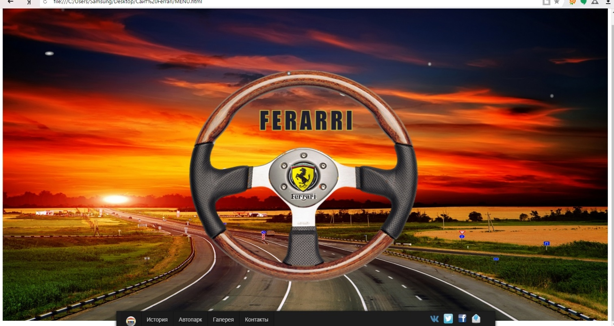

Перейдя по ссылке в меню "История", Вам откроется страничка, на которой будут рассказаны самые интересные факты о создании марки автомобиля (**рисунок 3**). В меню с низу есть кнопка в виде гаража, по которой можно вернуться на главную страничку (**рисунок 2**)

**Рисунок 2**

C:\Users\Samsung\Desktop\Сайт Ferrari\2ПЗ.jpg

**Рисунок 3**

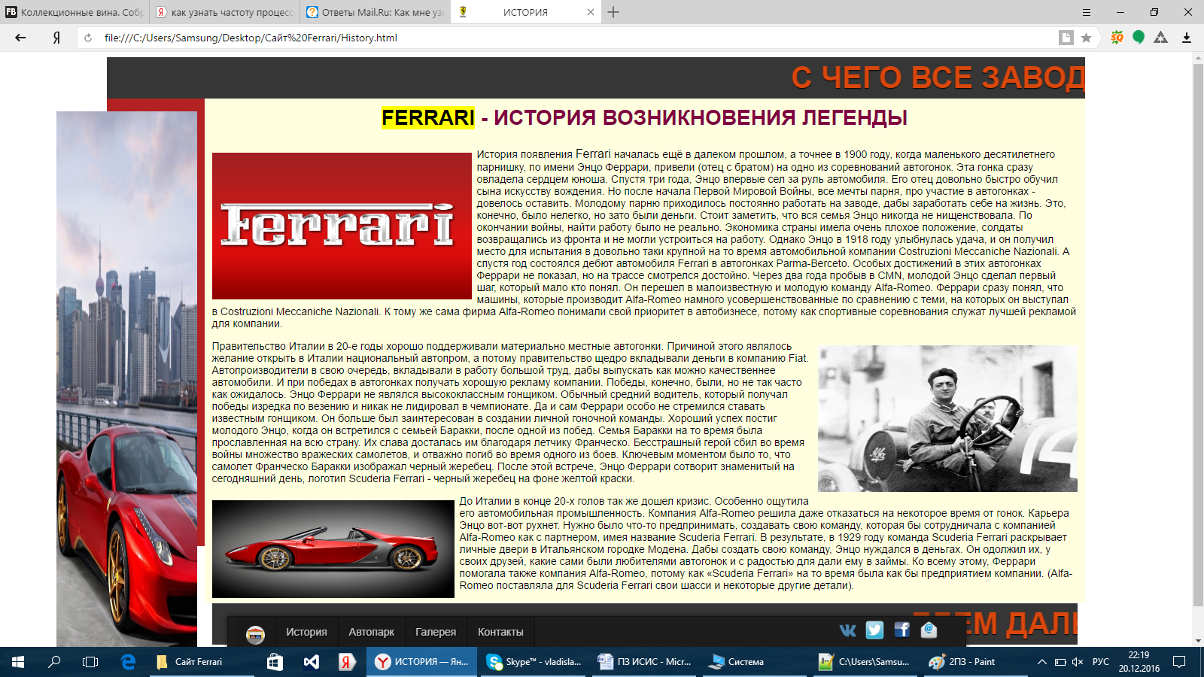

На страничке видно разделение на "шапку" сайта, "подвал" , в котором располагается меню и 2 "контейнера", которые служат для следующих задач: 1) левая колонка - задает стиль на каждой странице, меняя изображение; 2)правая колонка - служит для наполнения основной информацией о марке машин.

Открыв в меню страницу "Автопарк", пользователь попадает на страницу сайта, где он может увидеть самые редкие марки автомобилей, которые находятся в наличии у хозяина эксклюзивного салона и увидеть их цену на данный момент(**рисунок 4**). А так же узнать интересные факты из истории этих авто.

**Рисунок 4**

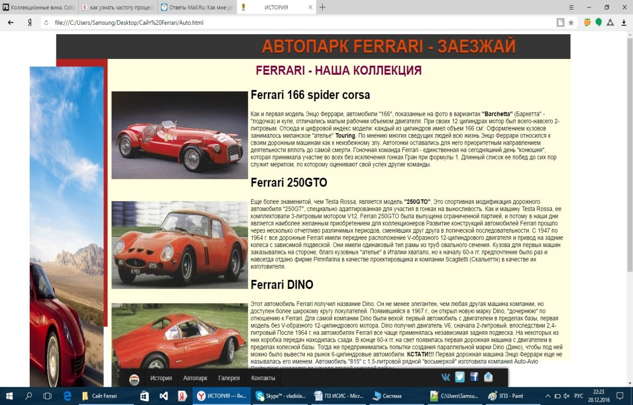

Перейдя на страничку "Галерея" пользователь сайта может увидеть фото современных автомобилей "Ferrari" и при наведении курсора на изображение будет всплывать окно с ценой на этот автомобиль.(**рисунок 5**).

**Рисунок 5.**

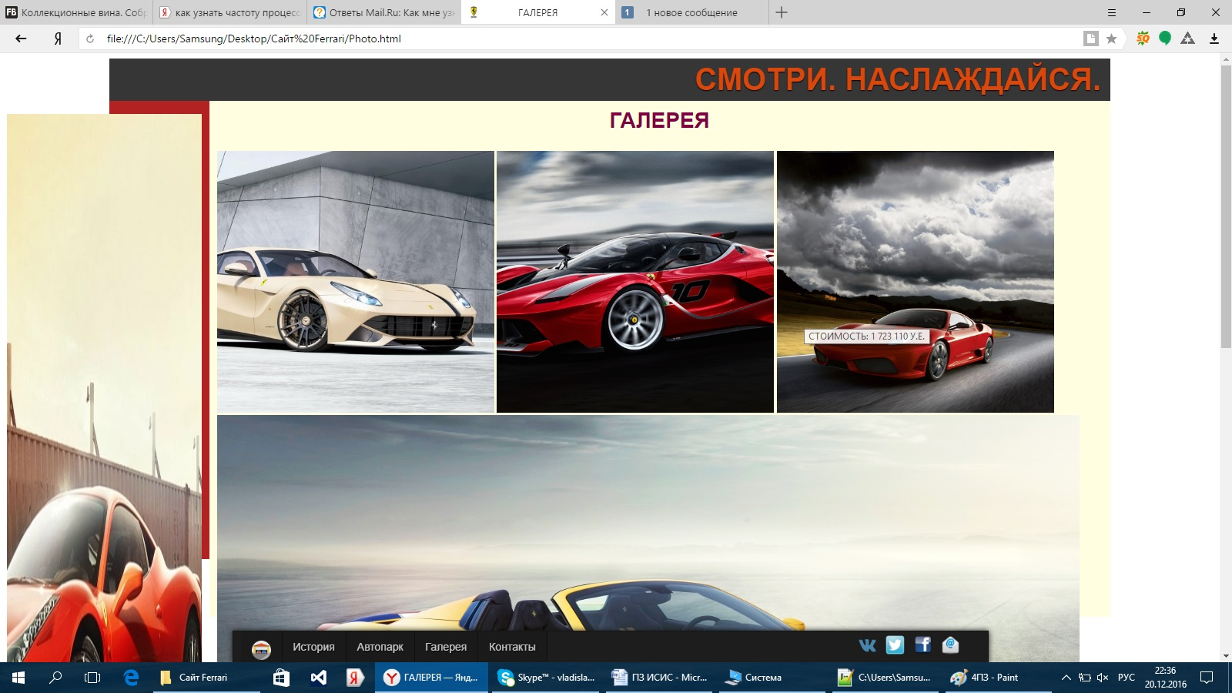

Последним разделом на сайте является "КОНТАКТЫ", здесь вы можете оформить свой заказ на предоставление Вам услуг компании. (**рисунок 6**).

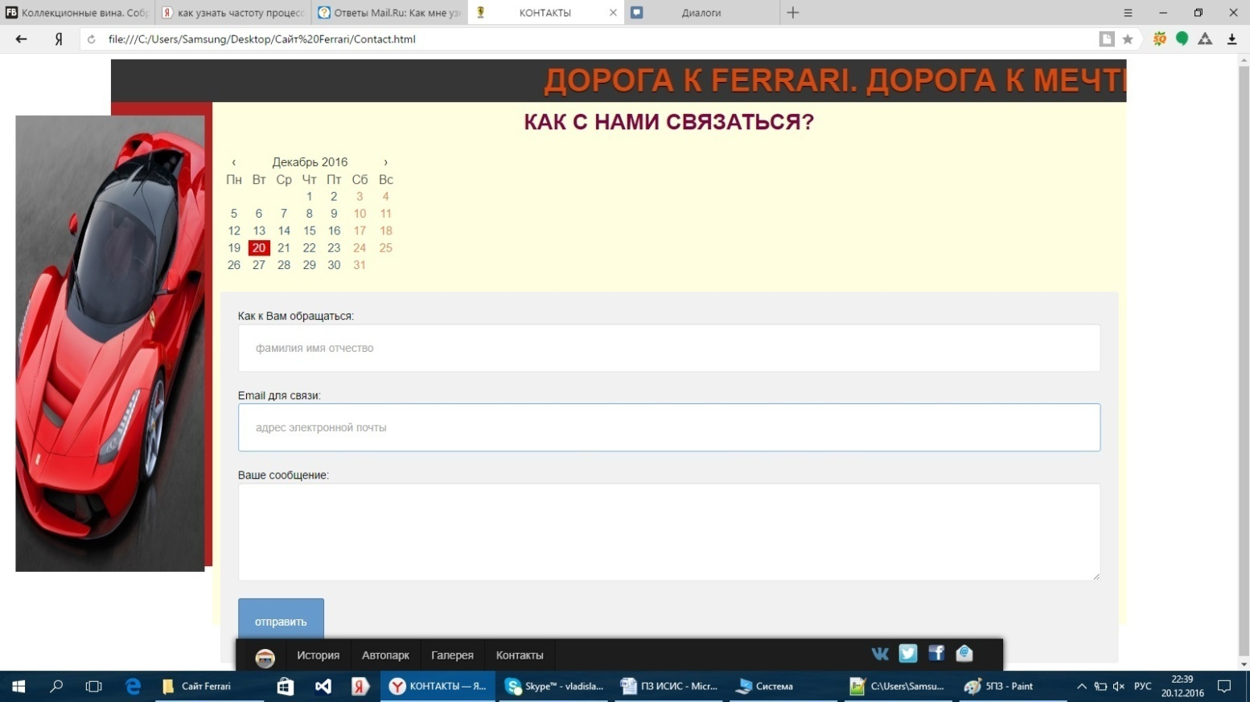

**4. РУКОВОДСТВО ПРОГРАММИСТА**

## 4.1 Блок-схема сайта

**Рисунок 8**

## 4.2 Структура сайта

* Главная

История

Автопарк

Галерея

Контакты

## 4.3 Функциональные особенности

1. *Иконки социальных сетей*

В меню каждой страницы находятся иконки соц. сетей, нажав на которые можно будет перейти на страницу компании в Вконтакте, Instagram и пр. (**рисунок 7**)

**Рисунок 7**

C:\Users\Samsung\Desktop\Сайт Ferrari\7ПЗ.jpg

Встроен календарь для ориентации в датах при обратной связи(**рисунок 8**).

**Рисунок 8**

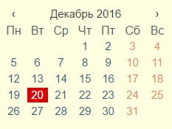

Предусмотрено окно для связи клиента и компании о оформлении заказа, для предложений от пользователей или юридических лиц, информация написанная в этом окне отправляется на почту компании**(рисунок 9)**.

**Рисунок 9**

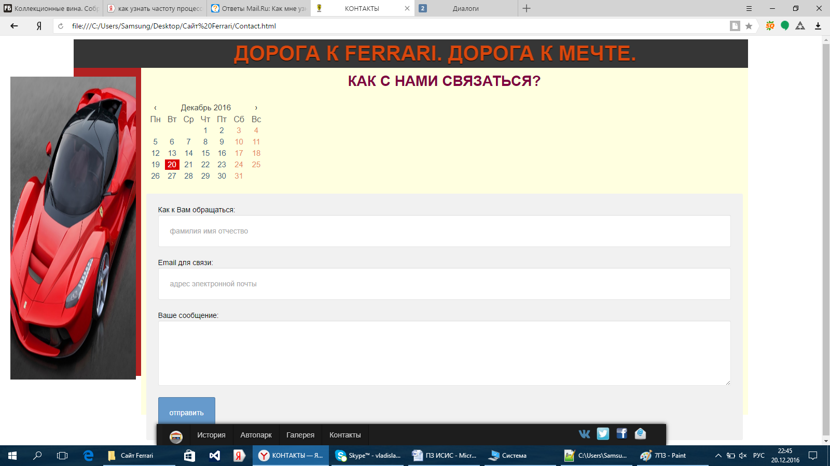

## 4.4 Требования к дизайну

Сайт был выдержан в цветовой гамме марки "Ferrari" : Красный, черный, желтый. Использовались за базу эти три цвета и их оттенки. Интерфейс планировался как можно более простым и интуитивным, что бы было проще перемещаться и ориентироваться на сайте. Сайт должен был быть ярким, но сдержанным, что бы не утомлять пользователя , а наоборот быть располагающим к нахождению на нем. Так же сайт должен был иметь графу обратной связи.

# 

# **5. СПИСОК ИСПОЛЬЗОВАННЫХ ИСТОЧНИКОВ**

1. Brian P. Hogan , «HTML 5 и CSS3. Веб-разработка по стандартам нового поколения», «Питер», 2014.
2. Д. Макфарланд, «JavaScript подробное руководство», «Эксмо» , 2009.
3. www.htmlbook.ru.
4. Дженнифер Роббинс , «HTML 5 : Pocket Reference», «М.:Вильямс», 2015.

**6. ЛИСТИНГ (Главная страница сайта)**

**<html>**

**<head>**

**<link rel="shortcut icon" href="C:\Users\Samsung\Desktop\Сайт Ferrari\images\logo.PNG" type="image/x-icon">**

**<meta http-equiv=Content-Type content="text/html; charset=windows-1251">**

**<title>FERARRI OFFICIAL</title>**

**<link href="style.css" rel="stylesheet" type="text/css" />**

**<style>**

**.fig {**

**text-align: center; /* Выравнивание по центру */**

**}**

**</style>**

**<script type="text/javascript">**

**</script>**

**<style type="text/css">**

**#stickey_footer {**

**background: none repeat scroll 0 0 #1D1D1D;**

**border: 1px solid rgba(0, 0, 0, 0.3);**

**bottom: 0;**

**font-family: Arial, Helvetica, sans-serif;**

**height: 40px;**

**left: 50%;**

**margin: 0 auto 0 -490px;**

**padding: 0 10px;**

**position: fixed;**

**text-shadow: 1px 1px 1px #000000;**

**width: 960px;**

**}**

**/* hover effect */**

**#stickey_footer:hover {**

**background: none repeat scroll 0 0 #2b2a2a;**

**}**

**/* shadow for the footer*/**

**#stickey_footer {**

**-moz-box-shadow:0px 0px 11px #191919;**

**-webkit-box-shadow:0px 0px 11px #191919;**

**box-shadow:0px 0px 11px #191919;**

**}**

**#footer_menu {**

**margin: 0;**

**padding: 0;**

**width:auto;**

**}**

**#footer_menu li {**

**list-style: none;**

**float: left;**

**font-size:12px;**

**padding: 12px 14px 14px 14px;**

**border-right:1px solid rgba(0, 0, 0, 0.4);**

**background: rgba(0, 0, 0, 0.1);**

**}**

**#footer_menu .imgmenu {**

**padding:5px 8px 3px 14px;**

**float:left;**

**background:url("images/home.png") 13px 5px no-repeat;**

**width:36px;**

**height:30px;**

**border:none;**

**border-right:1px solid rgba(0, 0, 0, 0.4);**

**cursor:pointer;**

**}**

**#footer_menu li:hover {**

**background:#202020; /* Fallback color for old browsers */**

**background: rgba(0, 0, 0, 0.3);**

**}**

**#footer_menu .imgmenu:hover {**

**background:url("images/home_hover.png") 13px 5px no-repeat;**

**}**

**#footer_menu li a {**

**display: block;**

**color: #cccccc;**

**text-decoration: none;**

**}**

**#footer_menu li a:hover {**

**color: #ffffff;**

**}**

**#footer_menu li span {**

**display:none;**

**}**

**#stickey_footer #social_icons {**

**float:right; /* social icons positions */**

**width:auto;**

**margin:5px 15px 0px;**

**padding:0px;**

**overflow:hidden;**

**}**

**#stickey_footer #social_icons li {**

**margin-right:12px; /* 12px is the space between each one of them */**

**float:left;**

**width:24px;**

**padding:0px;**

**height:32px;**

**list-style:none;**

**_margin-right:0px; /*for IE6 */**

**}**

**<!-- Шапка сайта -->**

**.space {**

**width: 600px;**

**height: 200px;**

**/* Фон - размноженная картинка */**

**position: relative;**

**}**

**/* Мигающие и падающие звёзды */**

**.stars1,**

**.stars2,**

**.stars3,**

**.stars4,**

**.stars5,**

**.stars6,**

**.stars7,**

**.stars8,**

**.stars9,**

**.stars10 {**

**position: absolute;**

**border-radius: 50%/50%;**

**background-image: -webkit-radial-gradient(white, black);**

**width: 10px;**

**height: 10px;**

**}**

**/* Позиционируем звёзды по верху блока */**

**.stars1 {**

**top: 8%;**

**left: 3%;**

**/* Подключаем анимации с разным временем срабатывания */**

**animation: stars1 4s 3s linear infinite;**

**}**

**.stars2 {**

**top: 3%;**

**left: 10%;**

**animation: stars2 2s linear infinite;**

**}**

**.stars3 {**

**top: 15%;**

**left: 25%;**

**animation: stars3 5s 1s linear infinite;**

**}**

**.stars4 {**

**top: 12%;**

**left: 35%;**

**animation: stars4 6s 2s linear infinite;**

**}**

**.stars5 {**

**top: 23%;**

**left: 47%;**

**animation: stars5 2.5s 1s linear infinite;**

**}**

**.stars6 {**

**top: 11%;**

**left: 60%;**

**animation: stars6 7s linear infinite;**

**}**

**.stars7 {**

**top: 20%;**

**left: 70%;**

**animation: stars7 2s 1s linear infinite;**

**}**

**.stars8 {**

**top: 12%;**

**left: 80%;**

**animation: stars8 4s linear infinite;**

**}**

**.stars9 {**

**top: 30%;**

**left: 90%;**

**animation: stars9 3s 2s linear infinite;**

**}**

**.stars10 {**

**top: 7%;**

**left: 98%;**

**animation: stars10 6s linear infinite;**

**}**

**.name {**

**position: absolute;**

**left: 42.5%;**

**top: 26%;**

**z-index: 1;**

**font: 60px Impact;**

**color: hsl(240, 20%, 15%);**

**letter-spacing: 8px;**

**text-transform: uppercase;**

**text-align: center;**

**/* Обводка текста тенями */**

**text-shadow: -1px -1px hsl(50, 50%, 50%),**

**-2px -2px hsl(50, 50%, 50%),**

**-1px 1px hsl(50, 50%, 50%),**

**-2px 2px hsl(50, 50%, 50%),**

**1px 1px hsl(50, 50%, 50%),**

**2px 2px hsl(50, 50%, 50%),**

**1px -1px hsl(50, 50%, 50%),**

**2px -2px hsl(50, 50%, 50%);**

**}**

**/* Мигающие */**

**@keyframes stars2 {**

**0% {**

**opacity: 10;**

**}**

**100%{**

**opacity: 0;**

**}**

**}**

**@keyframes stars5 {**

**0% {**

**opacity: 1;**

**}**

**100%{**

**opacity: 0;**

**}**

**}**

**@keyframes stars7 {**

**0% {**

**opacity: 1;**

**}**

**100%{**

**opacity: 0;**

**}**

**}**

**@keyframes stars9 {**

**8% {**

**opacity: 1;**

**}**

**100%{**

**opacity: 0;**

**}**

**}**

**/* Падающие */**

**@keyframes stars1 {**

**8% {**

**width: 25px;**

**}**

**30% {**

**width: 20px;**

**opacity: 1;**

**transform: translate(150px, 150px);**

**}**

**8% {**

**opacity: 10;**

**}**

**100% {**

**opacity: 0;**

**}**

**}**

**@keyframes stars3 {**

**0% {**

**width: 10px;**

**}**

**12% {**

**width: 10px;**

**opacity: 1;**

**transform: translate(-200px, 200px);**

**}**

**13% {**

**opacity: 0;**

**}**

**100% {**

**opacity: 0;**

**}**

**}**

**@keyframes stars4 {**

**0% {**

**width: 3px;**

**}**

**10% {**

**width: 10px;**

**opacity: 1;**

**transform: translate(200px, 300px);**

**}**

**11% {**

**opacity: 0;**

**}**

**100% {**

**opacity: 0;**

**}**

**}**

**@keyframes stars6 {**

**0% {**

**width: 3px;**

**}**

**10% {**

**width: 10px;**

**opacity: 1;**

**transform: translate(-400px, 300px);**

**}**

**11% {**

**opacity: 0;**

**}**

**100% {**

**opacity: 0;**

**}**

**}**

**@keyframes stars8 {**

**0% {**

**width: 3px;**

**}**

**10% {**

**width: 10px;**

**opacity: 1;**

**transform: translate(-300px, 300px);**

**}**

**11% {**

**opacity: 0;**

**}**

**100% {**

**opacity: 0;**

**}**

**}**

**@keyframes stars10 {**

**0% {**

**width: 3px;**

**}**

**10% {**

**width: 10px;**

**opacity: 1;**

**transform: translate(-600px, 200px);**

**}**

**11% {**

**opacity: 0;**

**}**

**100% {**

**opacity: 0;**

**}**

**}**

**</style>**

**</head>**

**<body>**

**<div class="space">**

**<p class="name">FERARRI</p>**

**<div class="stars1"></div>**

**<div class="stars2"></div>**

**<div class="stars3"></div>**

**<div class="stars4"></div>**

**<div class="stars5"></div>**

**<div class="stars6"></div>**

**<div class="stars7"></div>**

**<div class="stars8"></div>**

**<div class="stars9"></div>**

**<div class="stars10"></div>**

**</div>**

**<div id="stickey_footer">**

**<!-- Begin Footer Menu -->**

**<ul id="footer_menu">**

**<li><a href="MENU.html"><img src='C:\Users\Samsung\Desktop\Сайт Ferrari\images\home.png' width="25" height="25" alt="twitter" /><span>Home</span></a></li>**

**<li><a href="History.html">История </a>**

**<li><a href="Auto.html">Автопарк</a>**

**<li><a href="Photo.html">Галерея</a>**

**<li><a href="Contact.html">Контакты</a>**

**</ul>**

**<ul id="social_icons">**

**<!--Social Icons -->**

**<li><a href="https://vk.com/id97686905" ><img src='C:\Users\Samsung\Desktop\Сайт Ferrari\images\vk.png' width="25" height="25" alt="vk" /></a></li>**

**<li><a href="https://twitter.com" ><img src='C:\Users\Samsung\Desktop\Сайт Ferrari\images\twitter.png' width="25" height="25" alt="twitter" /></a></li>**

**<li><a href="https://ru-ru.facebook.com" ><img src='C:\Users\Samsung\Desktop\Сайт Ferrari\images\facebook.png' width="25" height="25" alt="facebook" /></a></li>**

**<li><a href="aleksei_kopkin@mail.ru" ><img src='C:\Users\Samsung\Desktop\Сайт Ferrari\images\mail.png' width="25" height="25" alt="e-mail" /></a></li>**

**</ul>**

**</div>**

**</body>**

**<script language="JavaScript">**

**ulm_ie=window.showHelp;ulm_opera=window.opera;ulm_strict=((ulm_ie || ulm_opera)&&(document.compatMode=="CSS1Compat"));ulm_mac=navigator.userAgent.indexOf("Mac")+1;sd_add="";if(ulm_mac && ulm_ie && document.doctype){tval=document.doctype.name.toLowerCase();if((tval.indexOf("dtd")>-1)&&((tval.indexOf("http")>-1)||(tval.indexOf("xhtml")>-1)))ulm_strict=1;}b0=document.getElementsByTagName("UL");for(mi=0;mi<b0.length;mi++){if(b1=b0[mi].id){if(b1.indexOf("buttonbar")>-1){b1=b1.substring(9);b2=new window["buttonbardata"+b1];b3=b0[mi].childNodes;this.counter=0;for(this.li=0;this.li<b3.length;this.li++){if(b3[this.li].tagName=="LI"){this.bc="b4"+b1+"_"+this.counter;b3[this.li].id=this.bc;this.ac="b5"+b1+"_"+this.counter;b3[this.li].firstChild.id=this.ac;this.counter++;}}b8(b1,b2);b0[mi].parentNode.style.display="block";}}};function b8(id,b2){b7="#buttonbar"+id;b9=b2.item_padding.split(",");sd="<style type='text/css'>";b6="auto";if(b2.is_horizontal){b11=0;di=0;while(document.getElementById("b4"+id+"_"+di)){b10=b12(b2,"item_width",di);b11+=b10;sd+="#b4"+id+"_"+di+" {float:left;width:"+b10+"px;}";if(ulm_ie && ulm_strict)sd+="#b5"+id+"_"+di+" {width:"+(b10-parseInt(b9[1])-parseInt(b9[3]))+"px;}";di++;}if((ulm_ie || ulm_opera)&& !ulm_strict){if(b2.container_border_style.toLowerCase()!="none")b11+=(parseInt(b2.container_border_width)*2);}document.getElementById("buttonbar"+id).style.width=b11+"px";}else b6=b2.item_width+"px";sd+=b7+",#buttonbar"+id+" ul{margin:0;list-style:none;width:"+b6+";}";sd+=b7+" {border-width:"+b2.container_border_width+";border-style:"+b2.container_border_style+";"+b2.container_styles+"padding:0;}";sd+=b7+","+b7+" li {font-size:1px;}";ulp="";if(ulm_ie){if(!ulm_strict)ulp="width:100%;";else sd+=b7+" ul a{width:100%;}";sd+=b7+" a:hover{"+b2.item_hover_styles+"}";}else sd+=b7+" li:hover > a {"+b2.item_hover_styles+"}";if(b2.item_active_styles)sd+=b7+" a:active,"+b7+" a:focus{"+b2.item_active_styles+"}";sd+=b7+" a{display:block;"+ulp+" "+b2.item_styles+"padding-top:"+b9[0]+";padding-right:"+b9[1]+";padding-bottom:"+b9[2]+";padding-left:"+b9[3]+";}";document.write(sd+sd_add+"</style>");if((ulm_ie)&&(ulm_mac)&&(b2.is_horizontal)){b13=0;if(!ulm_strict)b13=parseInt(b2.container_border_width)*2;window["buttonbar"+id].style.height=(window["b5"+id+"_0"].offsetHeight+b13)+"px";}};function b12(b2,lookfor,id){if(b2[lookfor+id]!=null)return b2[lookfor+id];else if(b2[lookfor]!=null)return b2[lookfor];else return null;}**

**</script>**

**<!--==============================================================================================================-->**

**</head>**

**<body>**

**<p class="fig"> <img src="C:\Users\Samsung\Desktop\Сайт Ferrari\images\background.JPG" width="100%" height="100%"> </p>**

**</body>**

**</html>**